Ngày soạn: 15/9/2024
Ngày dạy: 16/9/2024
KẾ HOẠCH BÀI DẠY
TOÁN TIẾT PPCT : 6
Bài 04: MI – LI - MÉT (Tiết 1)

I. YÊU CẦU CẦN ĐẠT:
1. Năng lực đặc thù:
- Biết mi – li – mét là một đơn vị đo độ dài; đọc, viết tên, kí hiệu của nó; biết 1cm = 10mm.
- Thực hiện được các phép tính với các số đo kèm theo đợn vị đo là mi-li-mét.
- Vận dụng giải quyết các vấn đề thực tế trong cuộc sống.
- Thực hành đo một số đồ vật với đơn vị đo mi-li-mét.
- Phát triển năng lực lập luận, tư duy toán học và năng lực giao tiếp toán học
2. Năng lực chung.
- Năng lực tự chủ, tự học: Chủ động học tập, tìm hiểu nội dung bài học. Biết lắng nghe và trả lời nội dung trong bài học.
- Năng lực giải quyết vấn đề và sáng tạo: tham gia tích cực trò chơi, vận dụng.
- Năng lực giao tiếp và hợp tác: Thực hiện tốt nhiệm vụ trong hoạt động nhóm.
3. Phẩm chất.
- Phẩm chất nhân ái: Có ý thức giúp đỡ lẫn nhau trong hoạt động nhóm để hoàn thành nhiệm vụ.
- Phẩm chất chăm chỉ: Chăm chỉ suy nghĩ, trả lời câu hỏi; làm tốt các bài tập.
- Phẩm chất trách nhiệm: Giữ trật tự, biết lắng nghe, học tập nghiêm túc.
II. ĐỒ DÙNG DẠY HỌC
- Kế hoạch bài dạy, bài giảng Power point.
- SGK và các thiết bị, học liệu phụ vụ cho tiết dạy.

III. HOẠT ĐỘNG DẠY HỌC
TG | Hoạt động của giáo viên | Hoạt động của học sinh
3’ | 1. Khởi động :  - GV tổ chức trò chơi để khởi động bài học.  + Câu 1: Ở lớp 2 các bạn đã được học những đơn vị đo độ dài nào?  + Câu 2: Một bạn hãy đo giúp cô chiều dài, chiều rộng của quyển sách Toán với đơn vị đo là xăng-ti-mét  - GV Nhận xét, tuyên dương.  - GV dẫn dắt vào bài mới: Vậy chúng ta đã đo được chiều rộng, chiều dài của quyển Toán, nhưng nếu chúng ta muốn đo được độ dày của nó thì chúng ta cần dùng đến một đơn vị nhỏ hơn đơn vị xăng-ti-mét. Vậy các bạn có biết đó là đơn vị nào không? Để biết được đó là đơn vị nào, thì bài học ngày hôm nay sẽ cho chúng ta biết điều đó. Bài 4: Mi-li-mét (tiết 1)  - GV ghi bài bảng | - HS tham gia trò chơi  + Đơn vị xăng-ti-mét  + HS thực hiện và nêu kết quả.  - HS lắng nghe.
10’ | 2. Hình thành kiến thức mới:  a. Nhận biết đơn vị đo độ dài mi-li-mét (8p)  - GV giới thiệu cho HS biết về đơn vị mi – li – mét.  - GV nói: mi – li – mét là 1 đơn vị đo độ dài, được viết tắt là mm.  - GV yêu cầu HS đọc.  - GV yêu cầu HS lấy thước kẻ để quan sát.  ? Trên thước còn có những vạch nào?  - GV hướng dẫn cho HS nhận biết vạch mi – li – mét: từ khoảng cách giữa hai vạch nhỏ.  - GV yêu cầu HS sử dụng đầu bút để tìm vạch 1mm.  - GV yêu cầu HS thảo luận theo nhóm bàn để tìm các vạch 2mm, 3mm, 6mm,...  - Gọi đại diện HS lên chia sẻ.  - GV nhận xét, tuyên dương  => Kết luận: Để đo được một vật có đơn vị  nhỏ hơn cm thì chúng ta dùng đơn vị đo  mm.  b. Nhận biết 1cm = 10mm (6p)  - GV yêu cầu HS thực hiện theo nhóm bàn  - GV yêu cầu HS chỉ và đếm từ 1mm đến 10mm  - GV yêu cầu HS quan sát trên màn chiếu  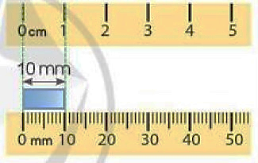  - GV nêu: 1cm = 10 mm; 10mm = 1cm  - GV yêu cầu HS nhắc lại  c. Nêu ví dụ (6p)  - GV yêu cầu HS cùng thảo luận với nhóm 4, chia sẻ với bạn một số đồ vật trong thực  tế có độ dày và độ dài 1mm.  - GV yêu cầu HS nêu vài ví dụ để dẫn chứng. | - HS lắng nghe  - HS đọc lại.  - HS quan sát trên thước kẻ.  + Còn có vạch cm, vạch mm.  - HS quan sát .  - HS làm theo.  - HS thảo luận theo nhóm bàn.  - Đại diện HS lên chia sẻ trước lớp.  - HS lắng nghe.  - HS thảo luận theo nhóm bàn  - HS đếm .  - HS quan sát trên màn chiếu.  - HS nhắc lại  - HS thảo luận theo nhóm 4  + Độ dày của một đồng xu khoảng 1mm.  + Độ dày thẻ ngân hàng của mẹ khoảng 1mm.  + 5 tờ giấy dày khoàng 1mm.
5’ | 3. Luyện tập:  Bài 1 a. Mỗi đoạn dây sau dài bao nhiêu mi – li – mét?  - Gọi HS đọc YC bài.  - Bài yêu cầu làm gì?  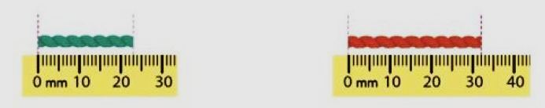  - GV yêu cầu HS quan sát nêu kết quả  - GV gọi đại diện lên chia sẻ  - GV nhận xét tuyên dương  b. Đoạn dây nào ở câu a dài hơn?  - Gọi HS đọc YC bài.  - Bài yêu cầu làm gì?  - GV yêu cầu HS thảo luận nhóm bàn  - GV gọi đại diện lên chia sẻ  - GV nhận xét, tuyên dương  - GV chốt bài: Nhận biết được đơn vị đo mi – li – mét. | - HS đọc yêu cầu bài tập  - HS quan sát và nêu kết quả  + Đoạn thứ nhất dài: 23mm  + Đoạn thứ hai dài: 32mm  - HS chia sẻ bài  - HS nhận xét bài bạn  - HS đọc yêu cầu bài tập  - HS thảo luận nhóm bàn  - HS chia sẻ bài  + Đoạn thứ hai dài hơn đoạn dây thứ nhất  - HS nhận xét bài bạn
5’ | 4. Vận dụng :  Bài 4: Thực hành: Đo một số đồ vật và nêu kết quả đo.  - Gọi HS đọc YC bài.  - Bài yêu cầu làm gì?  - GV yêu cầu HS thảo luận nhóm 4  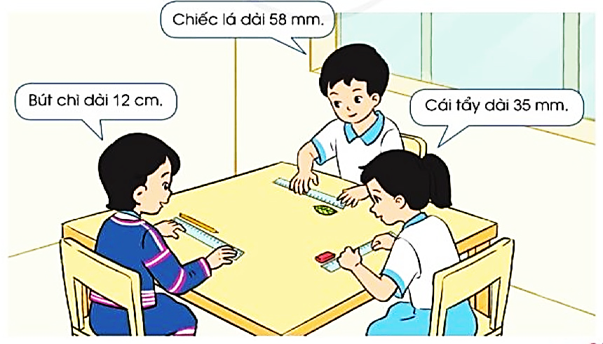  - GV yêu cầu HS ghi vào phiếu bài tập  - GV gọi đại diện lên chia sẻ  - GV nhận xét, tuyên dương | - HS đọc yêu cầu bài tập  - HS thảo luận nhóm 4  - HS chia sẻ bài  + Bút chì dài 12 cm  + chiếc lá dài 58 mm  + Cái tẩy dài 35 mm  - HS nhận xét bài bạn
2’ | 5. Củng cố, nối tiếp:  ? Qua bài học hôm nay các bạn nhận biết thêm được đơn vị đo độ dài nào?  ? Mi – li – mét là đơn vị đo độ dài như thế nào so với đơn vị đo độ dài xăng – ti – mét đã học?  - GV Nhận xét, tuyên dương.  - GV nhận xét tiết học  - GV dặn dò: Về chuẩn bị bài tiết 2. | - Đơn vị đo đọ dài mi – li – mét.  - Mi – li – mét là đơn vị đo độ dài nnhỏ hơn so với đơn vị đo độ dài xăng – ti – mét đã học.
IV. Điều chỉnh sau bài dạy:
Hoạt động nối tiếp: Cho HS tìm những vật, con vật đo bằng độ dài mm

